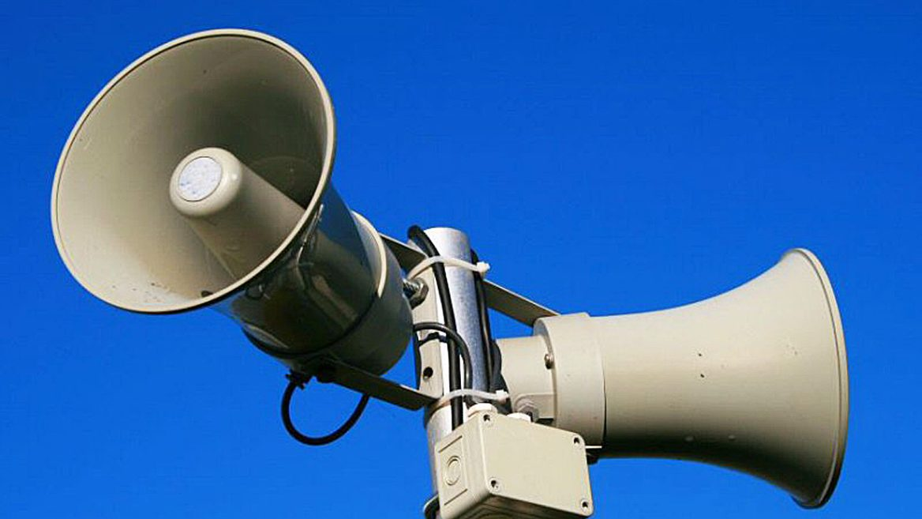
ПОЧУЛИ СИРЕНУ - ЩО ДАЛІ?
Звуки сирен – це попереджувальний сигнал «Увага всім!»
Що потрібно зробити, коли ви почули сирену :
- Ви вдома – увімкніть радіо, телевізор чи відповідні додатки в телефонах. Слухайте тільки офіційні повідомлення
- Ви на вулиці, в незнайомому місці – перевірте мобільний телефон на наявність інформації від поліції чи МНС

Що робити, якщо сирена застала вас вдома:
- Прямуйте до найближчого бомбосховища
- Приведіть в порядок та готовність індивідуальні засоби захисту, а також «тривожну валізу» з найнеобхіднішими речами
- Вимкніть газ, електропостачання та воду

Якщо бомбосховище відсутнє:
- Йдіть на перший поверх будь-якої будівлі, підвал, підземний перехід, льох
- Якщо це неможливо зробити, закрийтеся у ванній кімнаті, тримайтеся подалі від вікон
- Спробуйте захистити себе та тих, хто потребує вашої допомоги (діти, інваліди, люди похилого віку)
В укритті
- ляжте на підлогу та накрийте голову руками, сумкою
- надворі , якщо є поруч бордюр, тротуар, канава – краще лягати в таких місцях
- будівля може завалитися, але в підвалах часто є такі місця, де людина може сховатися і вберегти життя в перші години після руйнування.

Найважливіше – зберігайте спокій

Лікар-дезінфекціоніст Надвірнянського РВ
ДУ «Івано-Франківський ОЦКПХ МОЗ України» Г.Катаман

